2011年1月高等教育自学考试福建省统一命题考试
商务英语翻译 试卷
(课程代码05355)
I．TranslatethefollowingEnglishadvertisementsintoChi-
nese，andChineseonesintoEnglish(20points，4pointseach)
将下列英文广告翻译成中文，中文广告翻译成英文(20分，每题4分)
1．3cotsWhiskeyUncommonlySmooth
2．McDonaldˊs，everytimeagoodtime．
3．Nike，justdoit．
4．客商第一，信誉第一。
5．我厂生产的地毯图案新颖、色调雅致、美丽大方、富丽堂皇。[[微信公众号：ikaoti]
Ⅱ．Inthissectionofthetest,anEnglishsentenceandaChi-
nesesentencearepickedoutfromanEnglishcontract
andaChineseonerespectively．TranslatetheEnglish
sentenceintoChineseandtheChineseoneintoEnglish
(30points，15pointseach)
将下列英文合同文句翻译成中文。中文合同文句翻译成英
文(30分，每题15分)
6．IfonePartyispreventedfromperforminganyofitsobligationsunderthisAgreementduetoaneventofforcemajeure，thetimeforperformingtheobligationsunderthisAgreementspecificallypreventedfromperformancebysucheventofforcemajeureshallbeextendedbyaperiodqualtotheperiodofdelaycausedbysucheventofforcemajeure．
7．本合同项下所列货物之运输及保险均由买方负责。在货物运至发运港可以外运时，卖
方须在20天内通知买方货物数量、运输港口、以及其他与货物有关事项。买方在收到
卖方上述通知20天内立即安排船只接货。
llI．TranslatethefollowingChinesebusinessletterintoEng-
iishandtheEnglishoneintoChinese(40points，20points
each)
将下列中文商务信函翻译成英文，英文商务信函翻译成
中文(40分，每题20分)
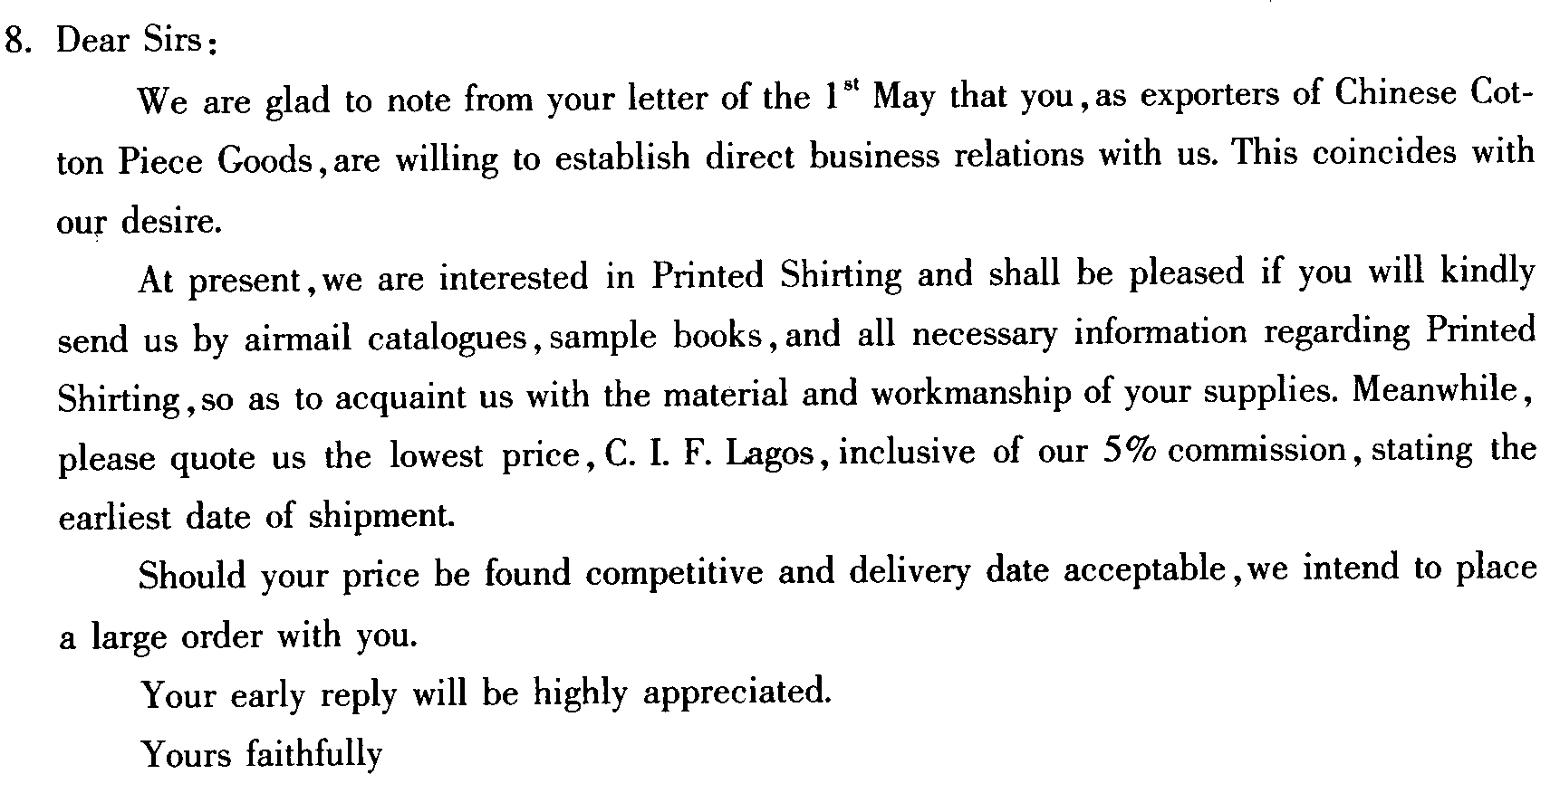[最新年份咨询qq593777558]
9．您好：
最近我们有许多客户向我询问关于有声书籍的信息，而我对这项较新的产品几乎是一无所知。不过我觉得，在我们的书店里销售有声书籍会是一个绝佳的尝试。
如果您能寄来一些关于这个新市场的资料，我会十分感激。除了有声书籍的目录，我还想知道你们是不是也备有或熟悉相关的播放器材。
衷心问候[本科目答案页面导航：http://zk.ikaoti.cn/zikao.htm]
IV．Translateblankonetotenofthefollowingexportlice～
aseintoChinese(10points,1pointeach)
将下列出口许可证中1～10空格翻译成中文(10分，每空1分)
